Chain of Responsibility

Chain of responsibility sorumluluk zinciri anlamına gelmektedir. Sisteme gönderilen bir
istediğin (komut) hangi nesne tarafından cevaplanması gerektiğini bilmediğimiz durumlarda
ya da isteği yapan nesne ve servis sağlayan nesne arasında sıkı bir bağ oluşmasını
engellememiz gerektiğinde Chain of Responsibility tasarım şablonu kullanılır. Bu tasarım
şablonunda servis sağlayan ilgili tüm nesneler bir kolye üzerindeki boncuklar gibi birbirleriyle
ilişkili hale getirilir. Bir nesne zincirdeki kendinden sonraki nesneyi tanır ve isteği kendi
cevaplayamadığı durumda, kendinden sonraki nesneye iletir. Bu işlem, zincirde bulunan
doğru servis saglayıcı nesneyi bulana kadar devam eder.
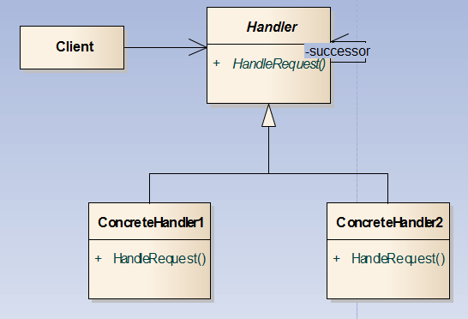

The following code illustrates the pattern with the example of a logging class. Each logging handler acts as the processing object. Each handler decides if any action is to be taken at this log level and then passes the message on to the next logging handler. Note that this example should not be seen as a recommendation on how to write logging classes.
Also, note that in a 'pure' implementation of the chain-of-responsibility pattern, a processing object may not pass responsibility further down the chain after handling a message. But in this example, a message will be passed down the logger chain whether it is handled or not. Its behavior allows logging to both stdout and to an e-mail address.

package logger;

public abstract class Logger {
public static int ERR = 3;
public static int NOTICE = 5;
public static int DEBUG = 7;
protected int mask;

// The next element in the chain of responsibility
protected Logger next;

public void setNext(Logger log) {
next = log;
}

public void message(String msg, int priority) {
if (priority <= mask) {
writeMessage(msg);
}
if (next != null) {
next.message(msg, priority);
}
}

abstract protected void writeMessage(String msg);
}

package logger;

public class StdoutLogger extends Logger{

public StdoutLogger(int mask) {
this.mask = mask;
}

protected void writeMessage(String msg) {
System.out.println("Writing to stdout: " + msg);
}
}

package logger;

public class EmailLogger extends Logger {
public EmailLogger(int mask) {
this.mask = mask;
}

protected void writeMessage(String msg) {
System.out.println("Sending via email: " + msg);
}

}

package logger;

public class StderrLogger extends Logger {

public StderrLogger(int mask) {
this.mask = mask;
}

protected void writeMessage(String msg) {
System.err.println("Sending to stderr: " + msg);
}

}

package logger;

public class ChainOfResponsibilityExample {
private static Logger createChain() {
// Build the chain of responsibility

Logger logger = new StdoutLogger(Logger.DEBUG);

Logger logger1 = new EmailLogger(Logger.NOTICE);
logger.setNext(logger1);

Logger logger2 = new StderrLogger(Logger.ERR);
logger1.setNext(logger2);

return logger;
}

public static void main(String[] args) {

Logger chain = createChain();

// Handled by StdoutLogger (level = 7)
chain.message("Entering function y.", Logger.DEBUG);

// Handled by StdoutLogger and EmailLogger (level = 5)
chain.message("Step1 completed.", Logger.NOTICE);

// Handled by all three loggers (level = 3)
chain.message("An error has occurred.", Logger.ERR);
}

}

Writing to stdout: Entering function y.
Writing to stdout: Step1 completed.
Sending via email: Step1 completed.
Writing to stdout: An error has occurred.
Sending via email: An error has occurred.
Sending to stderr: An error has occurred.

İçine para atarak, kahve aldığımız bir kahve otomatı düşünelim. Bir kahvenin bedeli 1 TL olabilir. Kahveyi alabilmek için 1 TL değerindeki metal parayı otomata atmamız gerekiyor.
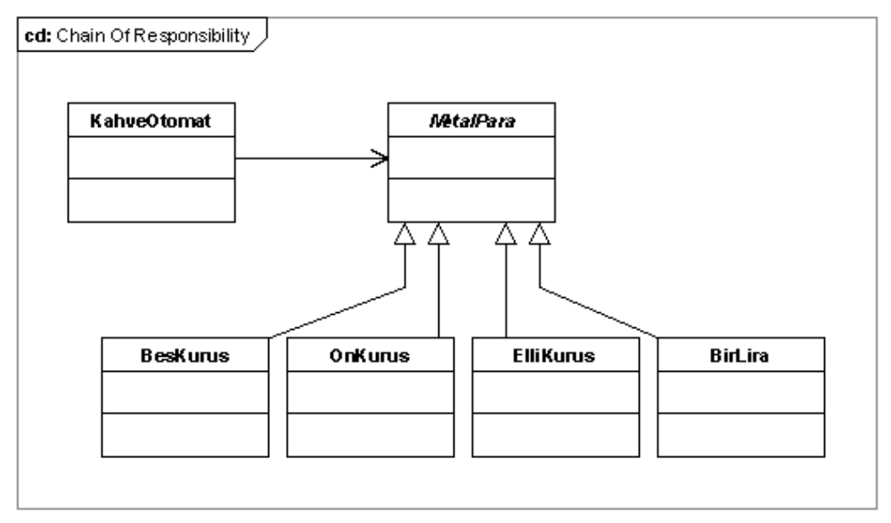
Otomatın, içine atılan metal paraları tanıyabilmesi için metal paraları temsil eden nesnelerden
bir zincir oluşturmamız gerekiyor. Her metal para bu zinciri, doğru para nesnesini bulana
kadar baştan sona kadar dolaşacaktır. Örneğin metal para nesneler zincirini su şekilde
oluşturabiliriz:
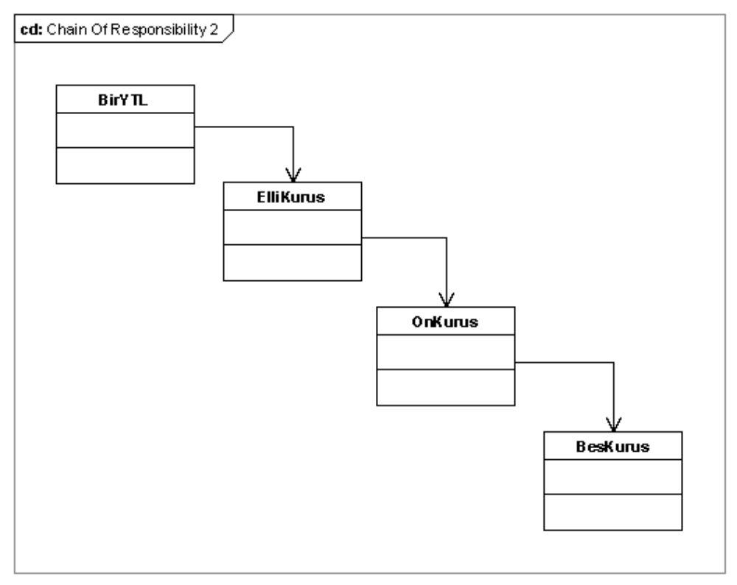
Otomata atılan metal para, zincirin ilk nesnesi olan BirLira tarafından karşılanır ve metal
paranın bir Lira olup olmadıgı kontrol edilir. Eğer metal para bir Lira ise, otomat parayı kabul
eder. Eğer atılan metal para bir Lira değilse, işlem zincirin ikinci nesnesi ElliKurus’a
gönderilir. Bu işlem zincirin en son elemanı olan BesKurus nesnesine kadar devam eder.
Atılan metal para eğer zincirde bulunan bir nesne ile eşdeğerde ise, o zaman metal para kabul
edilir, aksi taktirde reddedilir.
import java.util.ArrayList;

public abstract class MetalPara {
/**
* Otomata atilan paralarin tutuldugu liste
*/
private ArrayList metalParaListesi = new ArrayList();
/**
* Metal paranin sahip olduğu değer. 5, 10, 50, 100 Kurus olabilir
*/
private int value;
/**
* Zincirde yeralan bir sonraki nesne
*/
private MetalPara next;

public int getValue() {
return value;
}

public void setValue(int value) {
this.value = value;
}

public MetalPara getNext() {
return next;
}

public MetalPara setNext(MetalPara next) {
this.next = next;
return this;
}

public void check(MetalPara para) {
System.out.println("Siradaki nesne sadece " + this + " isleyebilir.");
if (para.getValue() != this.value) {
System.out.println("Uymadi, zincirdeki bir "
+ "sonraki nesneye iletiyoruz.");
if (getNext() != null) {
getNext().check(para);
} else {
System.out
.println("Zincirin sonundayiz. " + "Metal para "
+ para.toString() + " "
+ "bu otomat için uygun degil.");
}
} else {
metalParaListesi.add(para);
System.out.println("Otomat tarafindan " + this.toString()
+ " kabul edildi");
}
}
}

public class BirLira extends MetalPara {
public String toString() {
return "1 Lira";
}

public BirLira() {
setValue(100);
}
}

public class ElliKurus extends MetalPara {
public String toString() {
return "50 kurus";
}

public ElliKurus() {
setValue(50);
}
}

public class OnKurus extends MetalPara {
public String toString() {
return "10 kurus";
}

public OnKurus() {
setValue(10);
}
}

public class BesKurus extends MetalPara {
public String toString() {
return "5 kurus";
}

public BesKurus() {
setValue(5);
}
}

public class KahveOtomati
{
private static MetalPara zincir = null;
public static void main(String[] args)
{
zincir = (new BirLira()).setNext((
new ElliKurus()).setNext((
new OnKurus()).setNext(
new BesKurus())));
paraAt(new BirLira());
paraAt(new ElliKurus());
paraAt(new OnKurus());
paraAt(new OnKurus());
paraAt(new OnKurus());
paraAt(new OnKurus());
paraAt(new BesKurus());
paraAt(new BesKurus());
paraAt(new BirLira());
}
public static void paraAt(MetalPara para)
{
System.out.println("+++ ------------------------ +++");
System.out.println("Otomata " + para.toString()
+ " atildi.");
zincir.check(para);
System.out.println("+++ ------------------------ +++\n");
}
}

